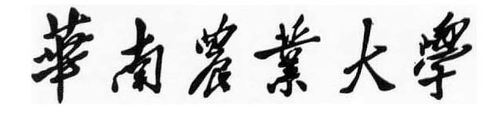
South China Agricultural University
地址：广州市天河区五山路483号 Add: NO.483,Wushan, Tianhe , Guangzhou, P. R. China
网址：http://www.scau.edu.cn Website: http://www.scau.edu.cn
电话：020-85280042 Tel：020-85280042

在 职 证 明

兹有姓名，性别，出生于XXXX年XX月XX日，身份证号码为XXXXXXXXXXXXXXXXXX，工号为XXXXXXXX，职务为副院长，职称为副教授，系我校工作部门或单位在职在编教职工，自19XX年XX月XX日开始在我校工作。
特此证明。

华南农业大学人事处
2020年2月20日

South China Agricultural University
地址：广州市天河区五山路483号 Add: NO.483,Wushan, Tianhe , Guangzhou, P. R. China
网址：http://www.scau.edu.cn Website: http://www.scau.edu.cn
电话：020-85280042 Tel：020-85280042

Employment certificate

Date: 20/02/2020

To whom it may concern,
This is to certify that Name, Sex, was born on Date, ID number: XXXXXXXXXXXXXXXXXX, Ms./Mr. Name is the 职位英文名称 of the 部门或单位英文名称 in South China Agricultural University, who has been working in our university since Date.

Signature and Seal: Wang Changming
Position: Director
Company name: Human Resources Department of SCAU

